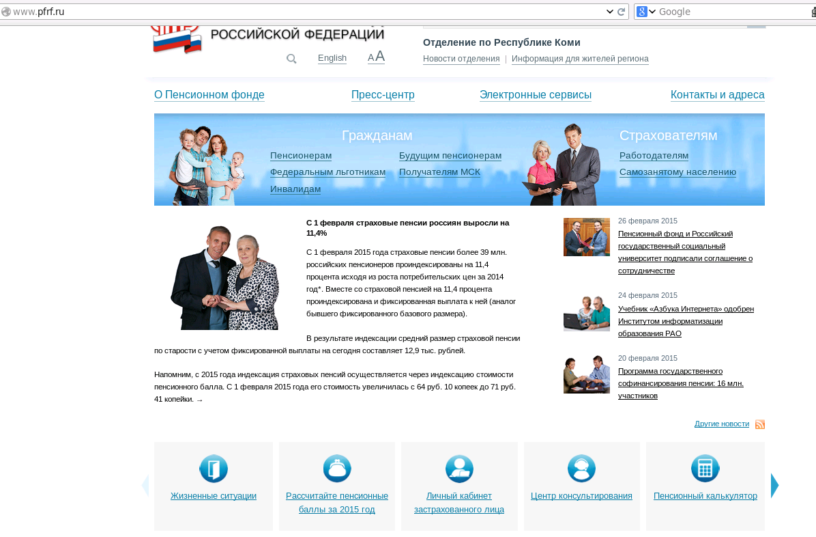
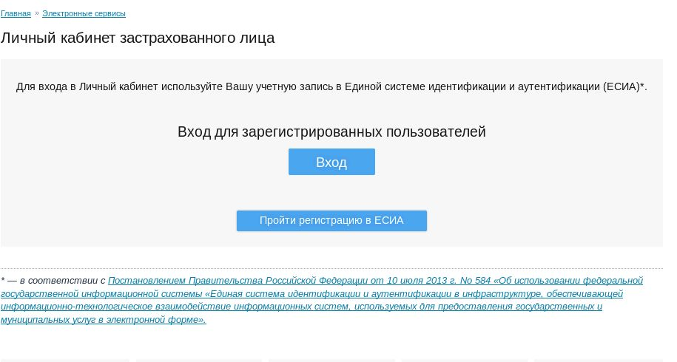
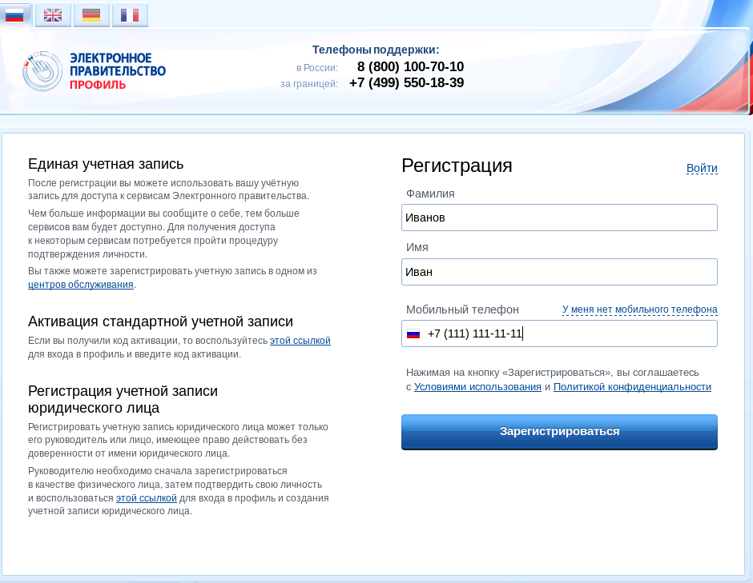
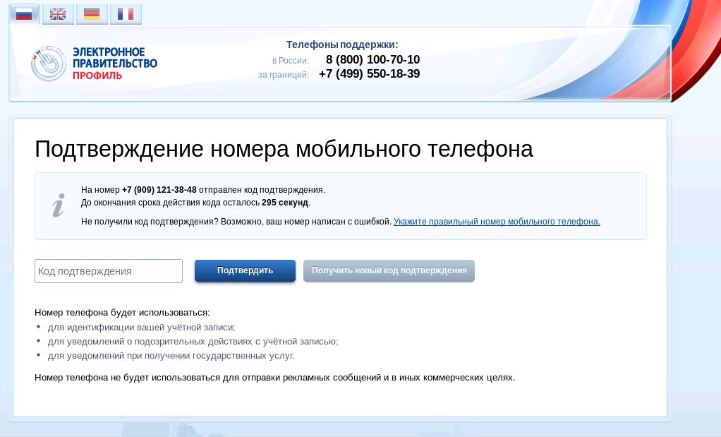
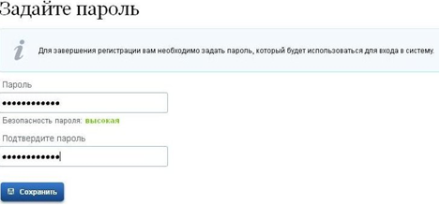
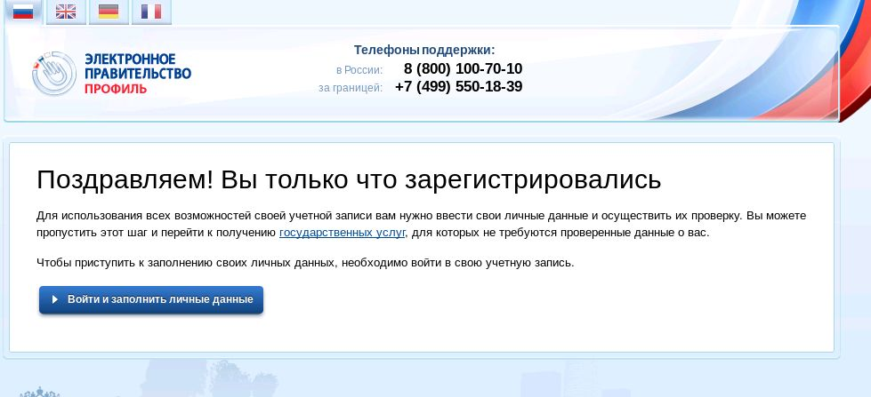
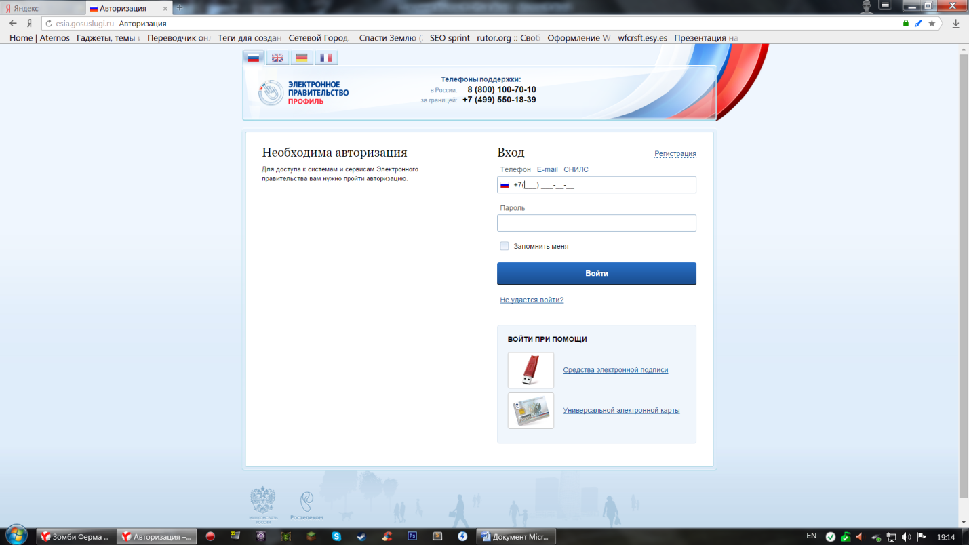
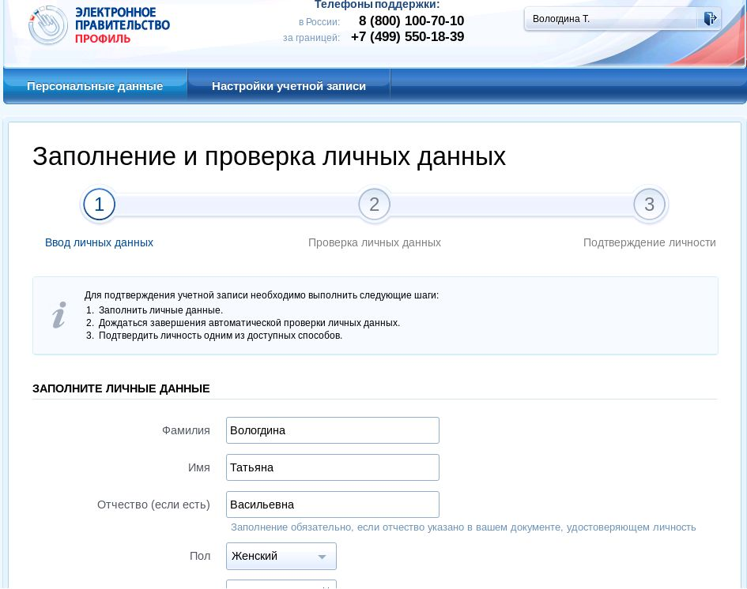
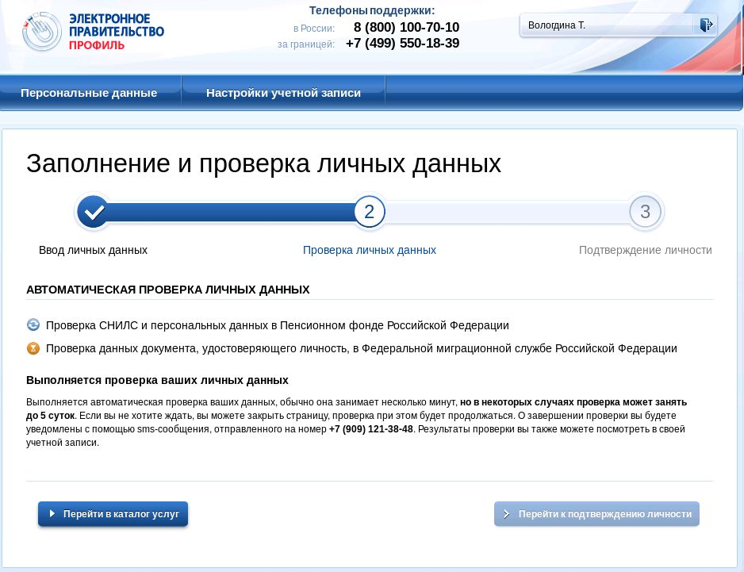
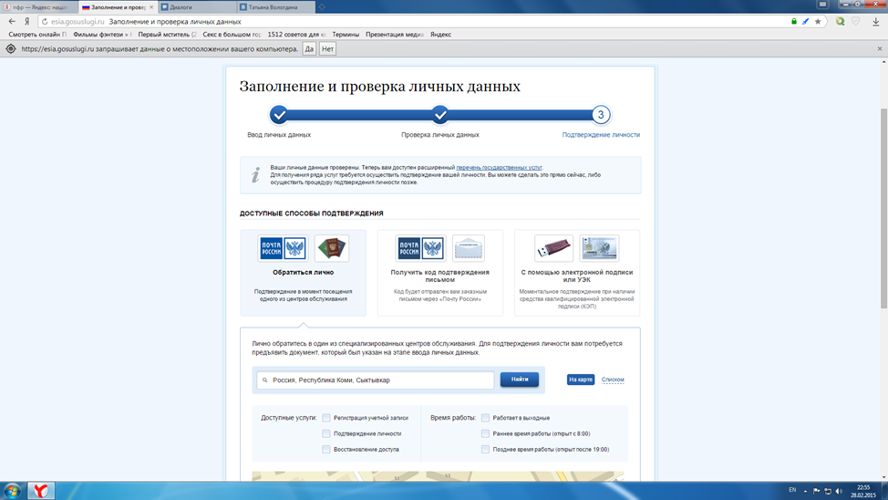
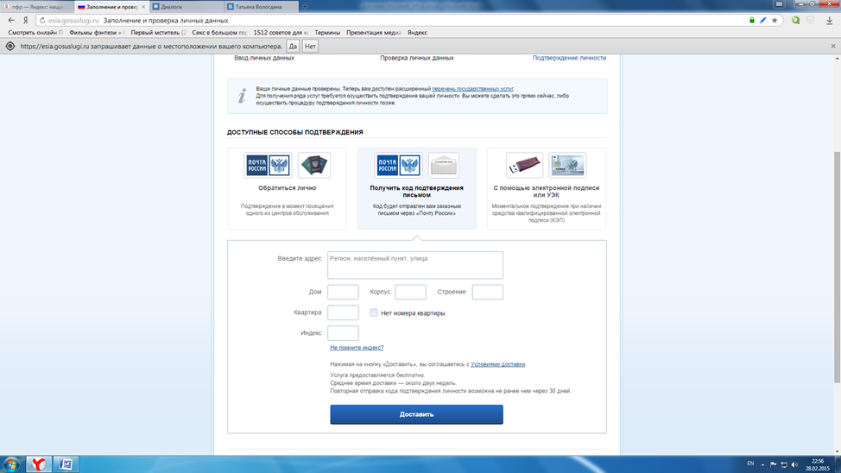
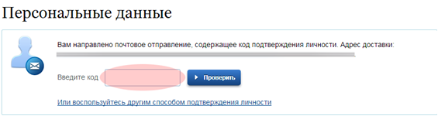
Как зарегистрироваться в «Личном кабинете застрахованного лица»

1. В сети интернет зайдите на сайт Пенсионного фонда www.pfrf.ru и нажмите на раздел «Личный кабинет застрахованного лица».

2. Зайдите в подраздел «Пройти регистрацию в ЕСИА».

3. Вы автоматически попадаете на сайт Госуслуг www.gosuslugi.ru. Необходимо заполнить поля «Фамилия», «Имя», «Мобильный телефон» и нажать на «Зарегистрироваться».
4. Далее подтвердите номер мобильного телефона (или электронной почты). При регистрации через телефон на указанный номер придет SMS-сообщение с кодом подтверждения, который надо ввести в соответствующем окошке и подтвердить его:

5. Установите пароль для входа в систему. Пароль должен содержать буквы (только латинские), цифры и знаки пунктуации – всего не менее 8 символов.

6. Вы зарегистрировались!

7. После этого для доступа к системам и сервисам Электронного правительства нужно пройти авторизацию. Укажите свой телефон или электронную почту (в зависимости от того, что было выбрано при первоначальной регистрации) и созданный самостоятельно пароль.

8. Следующий этап - заполнение личных данных: ФИО, пол, паспортные данные (номер и серия паспорта, кем и когда выдан, код подразделения), а также номер СНИЛСа.
9. Далее следует проверка личных данных. При выборе «продолжить» введенные данные автоматически отправляются на обработку и проверку (процесс может занимать от нескольких минут до 5 суток).
Можно закрыть страницу и выйти с сайта. По окончании проверки на указанный при регистрации номер телефона (или по электронной почте) будет отправлено SMS-сообщение о ее завершении.
Необходимо зайти в личный кабинет, на странице с персональными данными отобразится уведомление о том, что данные проверены. Часть государственных услуг уже доступна для пользователя. Для получения полного доступа к государственным услугам, в том числе к «Личному кабинету застрахованного лица», необходимо подтвердить личность:

10. Подтверждение личности.
Предлагается три варианта подтверждения личности:
1. Лично обратиться в предложенный центр обслуживания;
2. Получить код подтверждения по почте заказным письмом;
3. С помощью электронной подписи или универсальной электронной карты.

При желании получить код активации заказным письмом через «Почту России» необходимо выбрать соответствующую вкладку и указать почтовый адрес, на который будет направлено письмо с кодом:

Получив письмо, необходимо ввести код, указанный в нём, в поле на главной странице персональных данных личного кабинета:
Регистрация завершена!

